Dokumentacija za Muzicko Skloniste

- Baza i Konfiguracija za php
- Login

Baza i Konfiguracija za php
Ovaj sajt koristi sqlite3 databazu. To omogucava lakse koriscenje i portabilnost.
1. Korak: Pri postavljanju sajta na server treba proveriti da li se fajl php_sqlite3.dll nalazi u php/ext folderu. Uz ovu dokumentaciju prilazemo i taj fajl.
2. Korak: Onda treba proveriti da li je u php.ini fajlu prisutna ekstenzija za sqlite3 (‘php_sqlite3.dll’). Treba izbrisati “;” znak ispred reda gde se nalazi ekstenzija.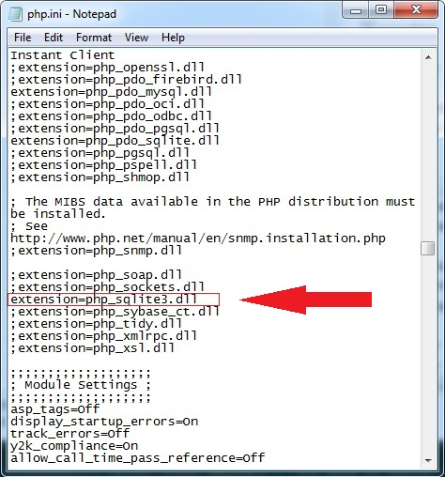
Ekstenzija u php.ini fajlu

3. Korak: U php.ini fajlu naci red sqlite3.extension_dir i u nastavku napisati putanju do ext\ foldera u php\ folderu (u kom se nalazi php)
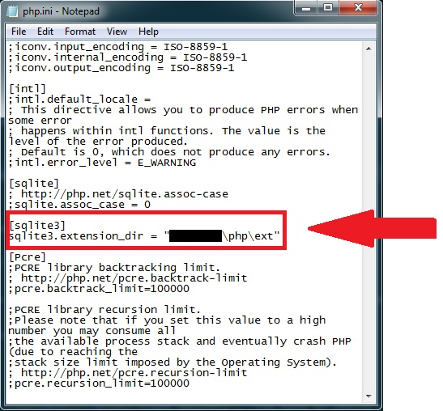
4. Korak: Restartovati apache service kako bi se promene primenile.

Login
Ulaz u adminski deo sajta je zasticen login stranicom. Posle imena sajta kada se doda php/ automatski (u primeru) se odlazi na login stranu.
Sl.1

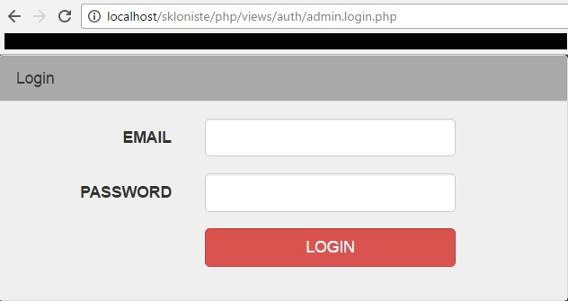
Sl.2

- Podaci za login:
- Email: admin@admin.com*
- Password: adminadmin*

*podatke za login mozemo promeniti u dogovoru sa klijentom.

